

COMUNE DI USTICA

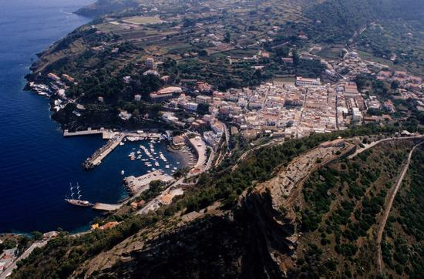

**PIANO D’AZIONE PER L’ENERGIA SOSTENIBILE - PAES**

**INCONTRO DI INFORMAZIONE E SENSIBILIZZAZIONE CON**

**GLI ABITANTI, GLI OPERATORI TURISTICI, LE IMPRESE ED I TECNICI**

**DI USTICA**

**12 gennaio 2015 - Centro Accoglienza in Piazza Umberto I**

**ore 17,00**

**Interverranno il Sindaco di Ustica ed il redattore del PAES, ing.Filippo Martines**

**Nel corso dell'incontro verrà presentato il progetto**

**"Impianto fotovoltaico del Parcheggio di Tramontana”**

